МУНИЦИПАЛЬНОЕ ДОШКОЛЬНОЕ ОБРАЗОВАТЕЛЬНОЕ УЧРЕЖДЕНИЕ
«Детский сад № 176 Дзержинского района Волгограда»

Кукла, как средство приобщения детей к русской народной культуре в рамках художественно-эстетического развития дошкольников
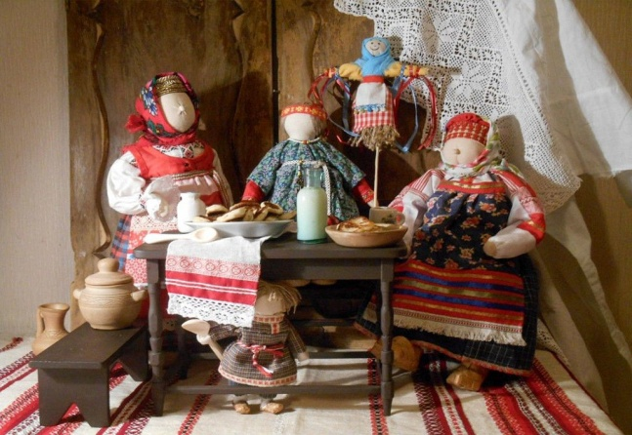

Кузюбердина Елена Николаевна
воспитатель высшей категории
Москвичева Антонина Михайловна
воспитатель высшей категории

«Без памяти нет традиций, без традиций нет культуры, без культуры - нет воспитания, без воспитания - нет духовности, без духовности нет личности, без личности - нет народа, как исторической личности».
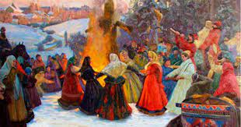
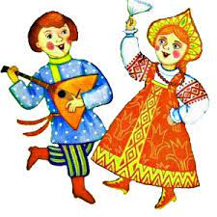
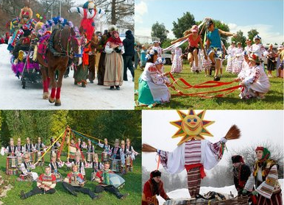
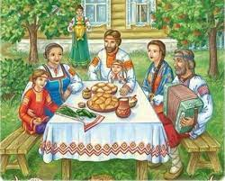
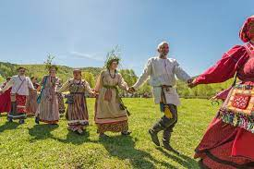
Утеряны понятия истинных ценностей, отсутствуют чувства патриотизма и человеколюбия; исчезли идеалы человека – труженика; забыты семейно-бытовые традиции, обычаи, уважение и почитание старших, секреты взаимного уважения, «лада» в семье.
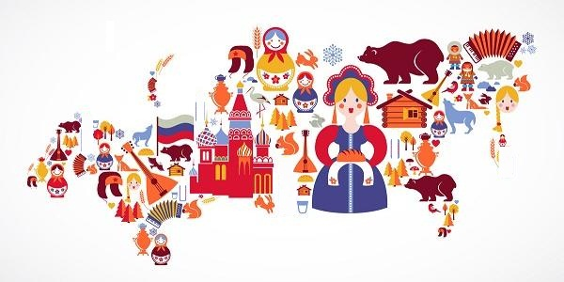

Приобщение детей к культуре должно быть основано на изучении русских народных танцев, плясок, этнографического материала, из которых дети черпают русские нравы, традиции, обычаи и русский дух свободы творчества, а также через устный народный фольклор: считалки, стихи, потешки, дразнилки, колыбельные, прибаутки, народные музыкальные игры.
Главная задача воспитателя - найти такие способы и средства обучения и воспитания, которые позволят легко, в непринужденной форме, в рамках художественно-эстетического развития приобщить детей к народной культуре.

В нашей работе по данному направлению нам помогают куклы.
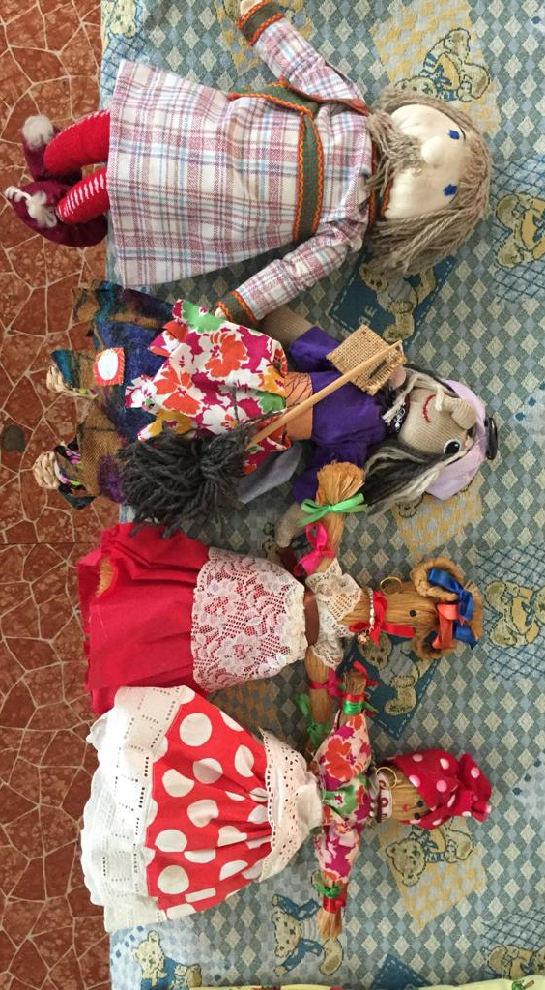
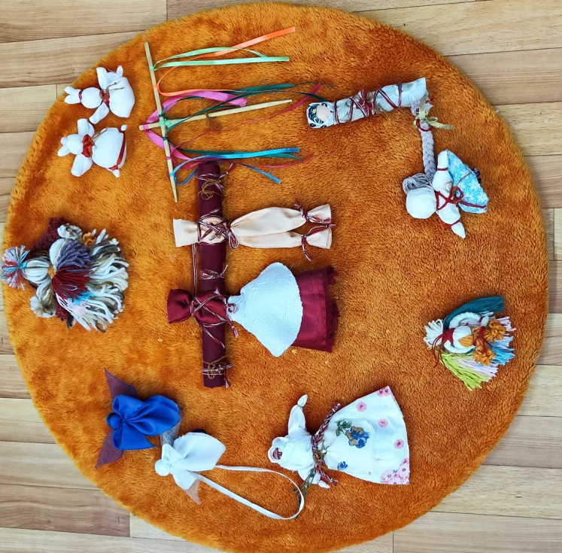
Кукла – знак человека, его игровой образ, символ, который фокусирует время, историю культуры, страны и народа, отражая их движение и развитие.
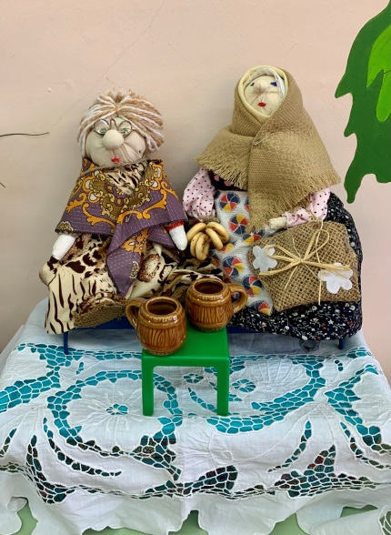
Одной из любимых игрушек детей всегда была кукла. Кукла - одна из самых древних игрушек. Сколько существует мир, столько существует и кукла.
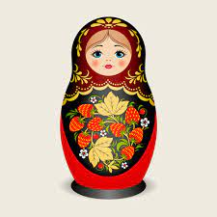
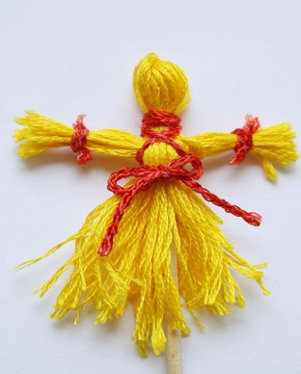
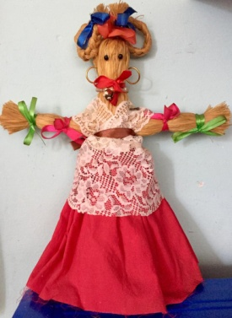
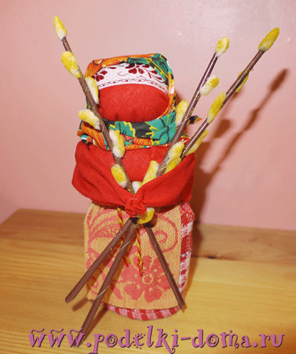
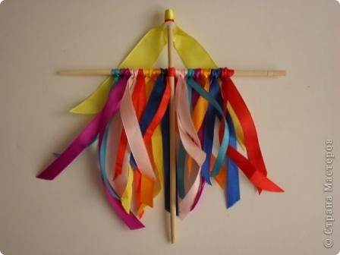
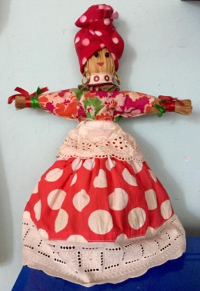
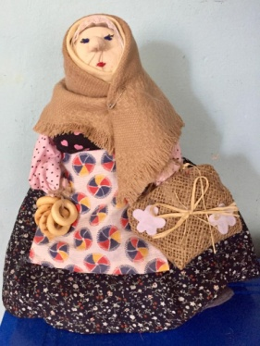
Народные куклы являются частью традиционной культуры. Они несут в себе определенные образы, а именно, представления о семье, семейном укладе, о женских и мужских ролях, о материнстве. С точки зрения воспитания целесообразно вводить традиционных кукол в жизнь современных детей. В играх с куклами дети учатся общаться, фантазировать, творить, проявлять милосердие, тренируют память, так как народная традиционная кукла выполняет не только игровую функцию, но также играет познавательную и образовательную роль.

Знакомя детей с потешками, прибаутками, читая им стихи, дразнилки мы сопровождаем текст показом различных кукол.
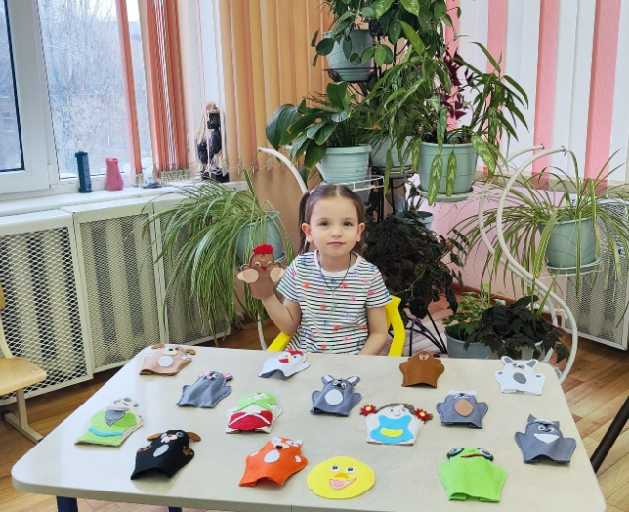
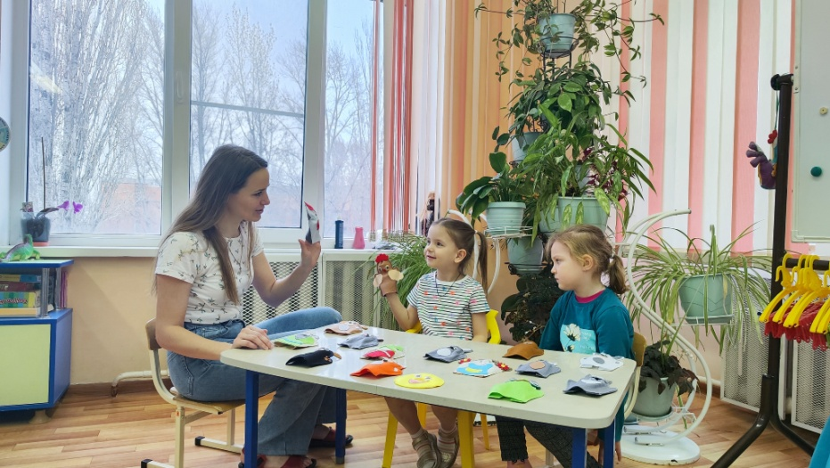
Курочка моя,
Умница моя,
Вот пшено, водичка!
Дай ты мне яичко,
Умница моя!

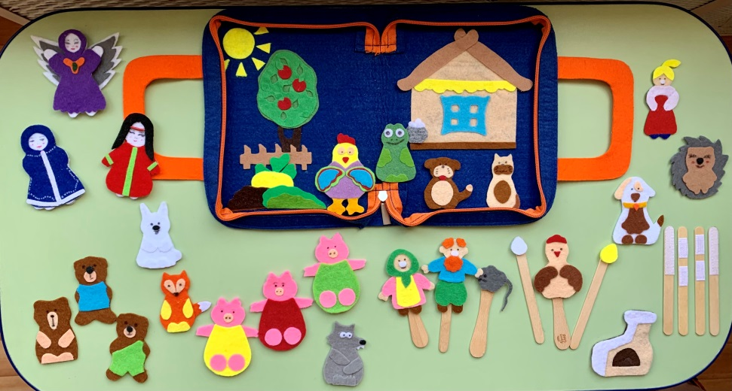
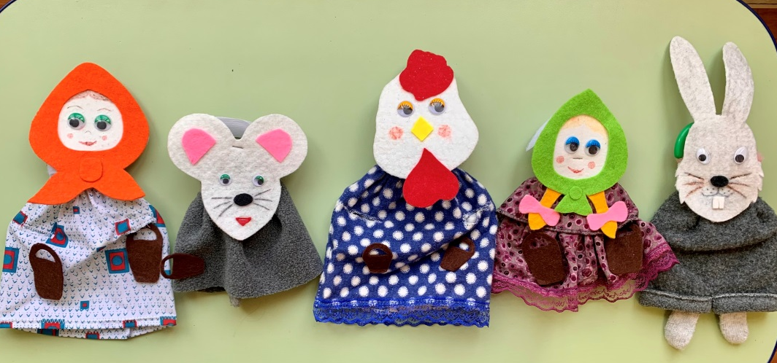
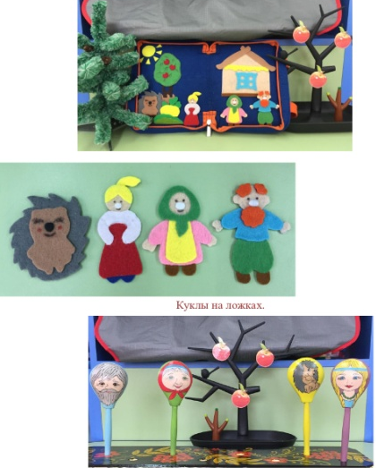
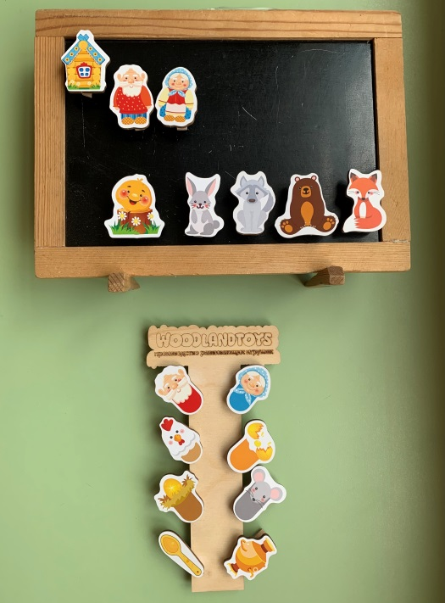
Куклы-рукавички, планшетные куклы,
куклы на ложках, палочках, прищепках,
магнитах и другие.

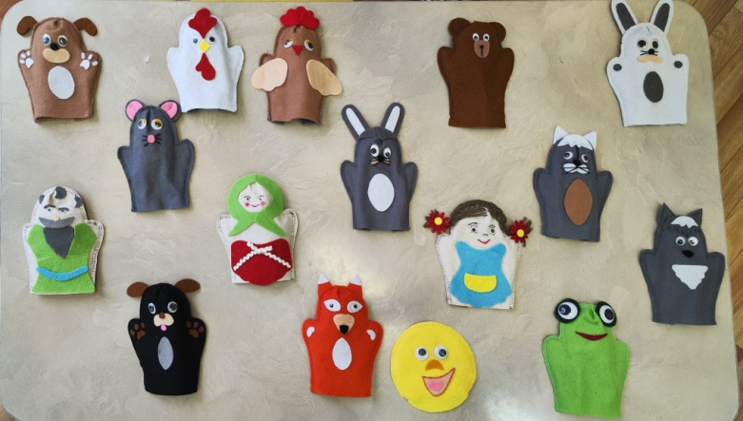
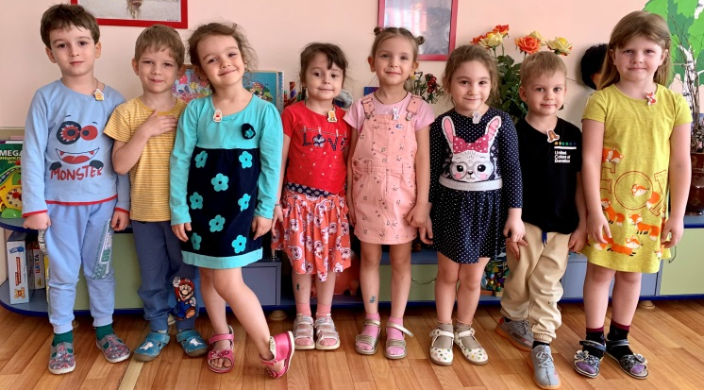
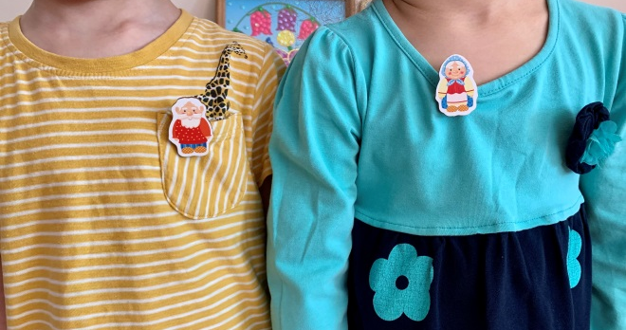

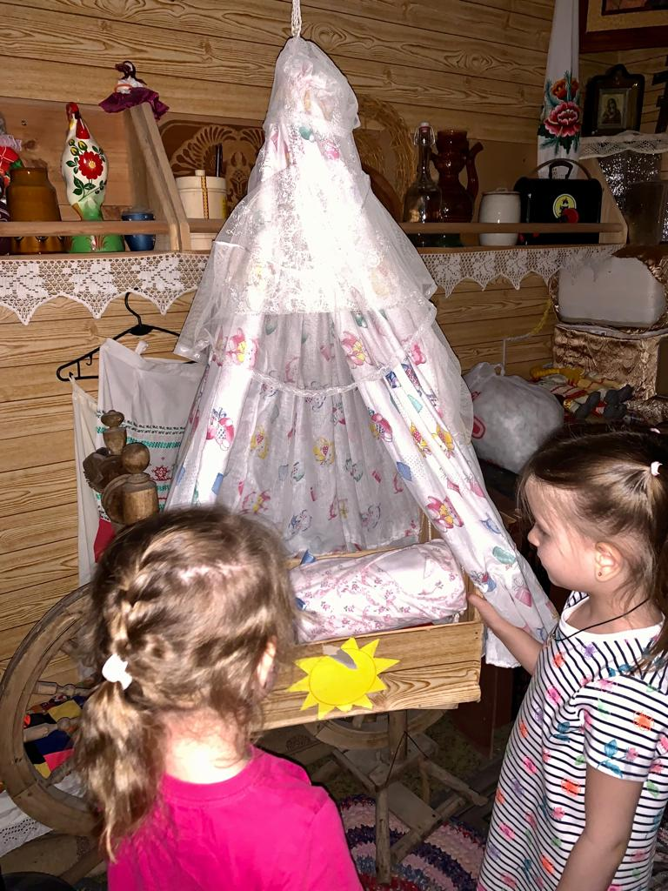
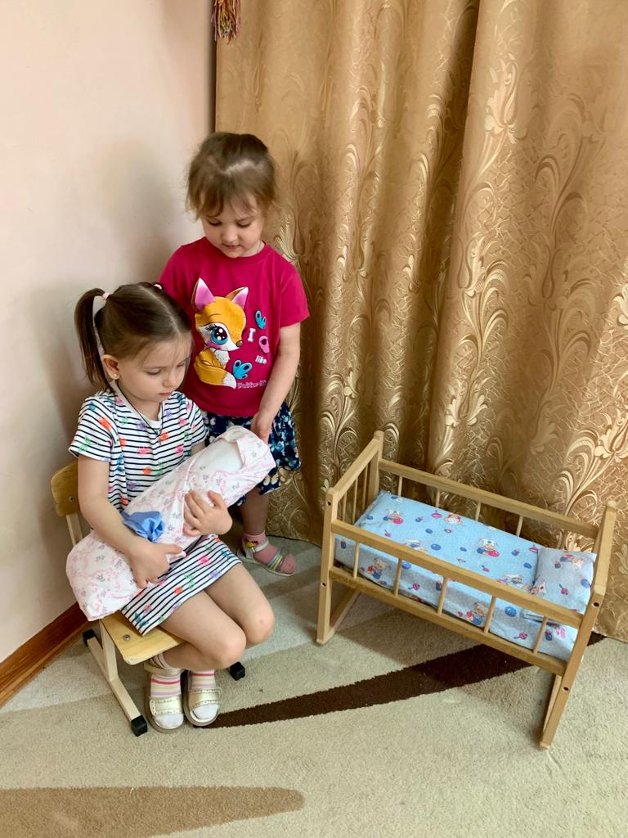
Слушая колыбельные песенки, дети знакомятся с тряпичными куклами-пеленашками, обережными куколками.
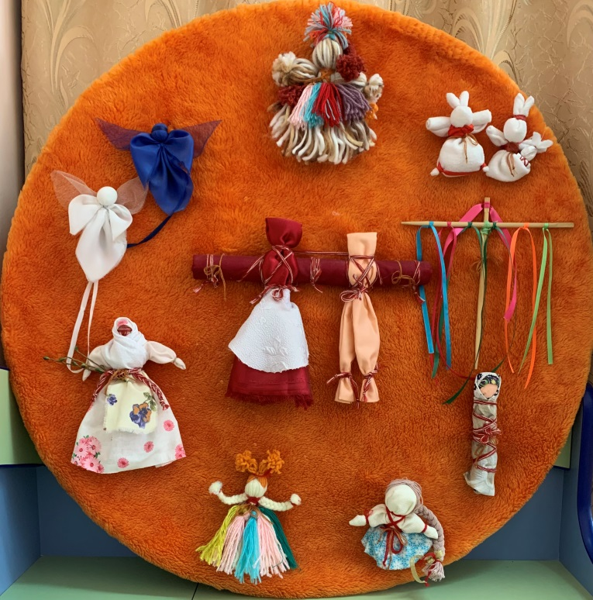

Играя в русские народные игры, вспоминаем о матрешках.
Игра «Целуй, девка, молодца». Играющие встают в круг, а кто-то один становится в центр. Затем все начинают двигаться: круг вращается в одну сторону, тот, кто в центре, в другую. Игрок в центре вращается с закрытыми глазами и вытянутой впереди себя рукой. Все напевают:
«Шла матрешка по дорожке,
Потеряла две сережки,
Две сережки, два кольца,
Целуй, девка, молодца».
С последними словами все останавливаются. Игрок, на которого указывает рука ведущего, выходит в центр. Игроки становятся друг к другу спиной и на счет «три» поворачивают голову налево или направо; если стороны совпадают, то счастливчики касаются друг друга щеками – «целуются».

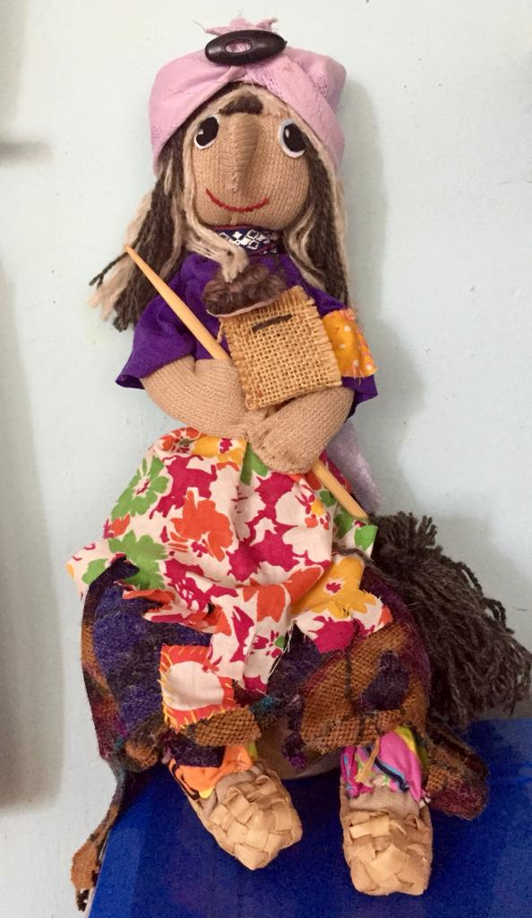
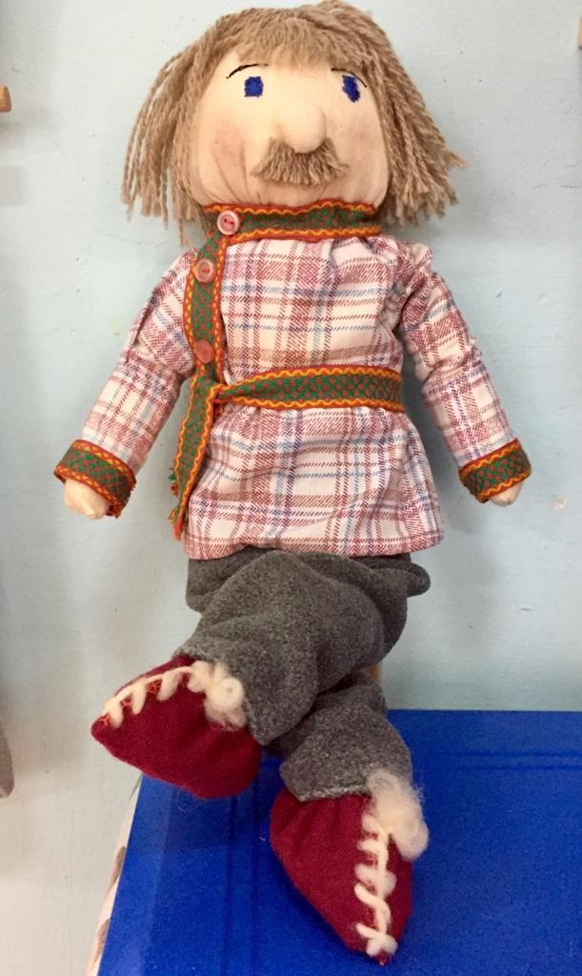
Читая детям сказки, драматизируя их, знакомим с такими персонажами, как Баба Яга, Домовой, Леший и др. Многие ассоциируют Бабу Ягу со злым персонажем, но на самом деле это не совсем верно. Даже в народных сказках, дошедших до нас, старая колдунья иногда выступает в роли помощницы, выручающей героев из всяческих неприятностей. Баба Яга не только хорошая советчица – она может стать хранительницей очага. Ее вешали на входную дверь или на окна дома. Так она отметала от дома своей метелкой всякую гадость – видимую и невидимую.
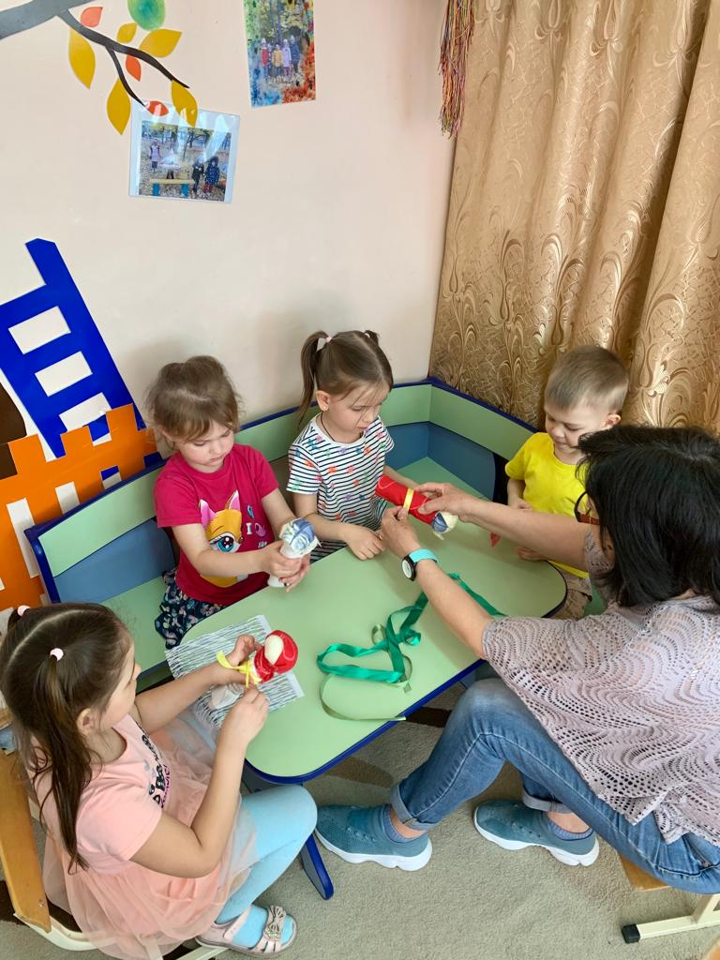
На занятиях кружка «Рисуем лентами» и изодеятельности, детям предлагается самостоятельно изготовить простых куколок.
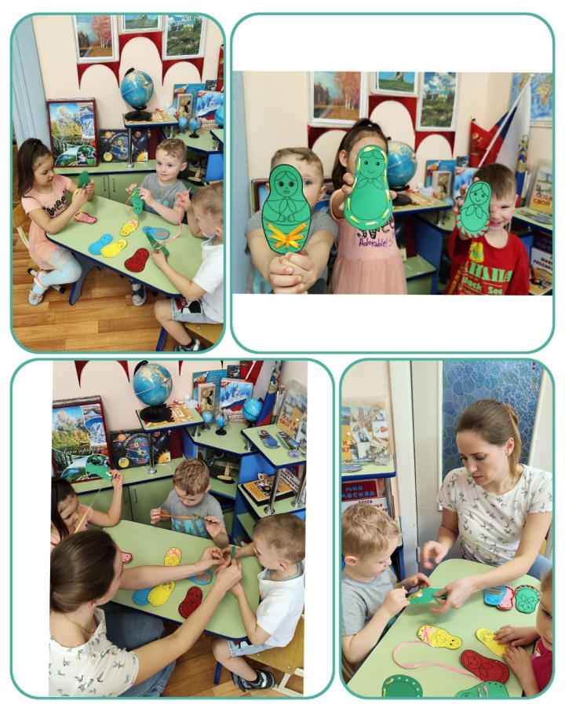
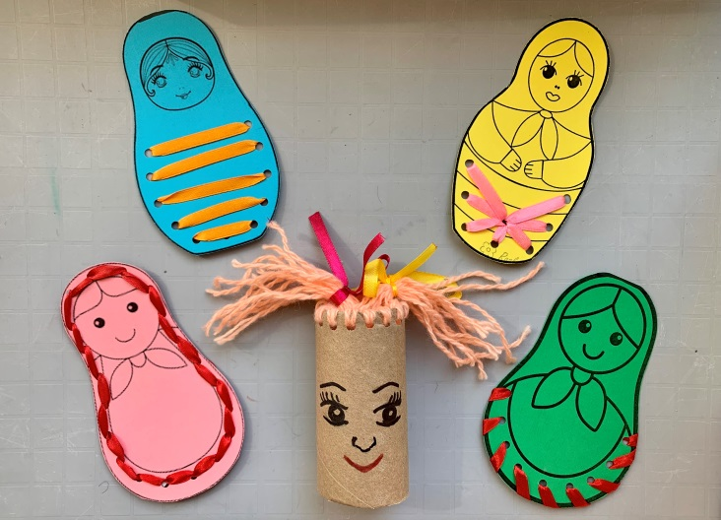
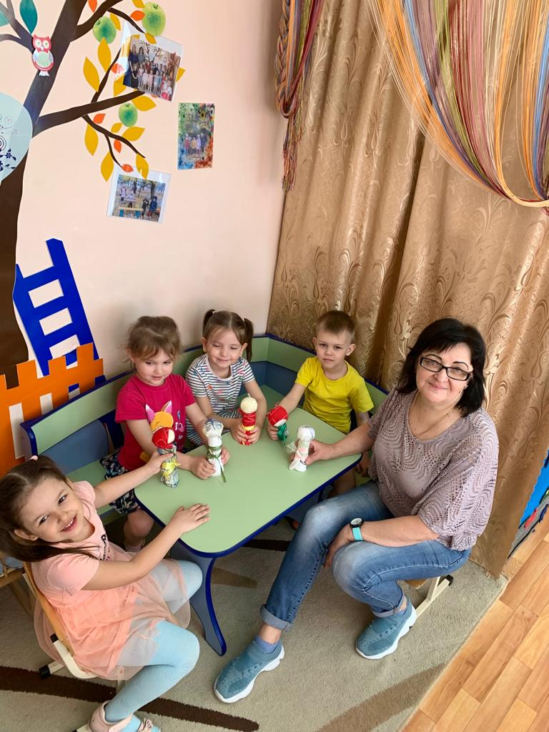
Народная игрушка является замечательным культурным наследием, она тысячелетиями воспитывала ребенка. Кукла – самая древняя и наиболее популярная до сих пор игрушка. Она одновременно и обязательный, верный спутник детских игр и самое доступное произведение искусства.
